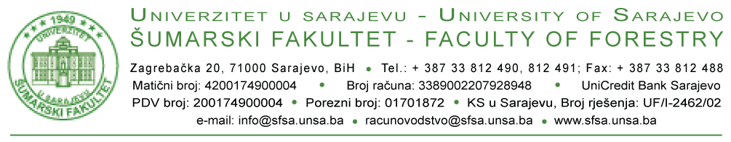
DS-12

- Studentskoj službi Fakulteta
- Vijeću doktorskih studija Fakulteta

Student |  |  | Broj indeksa
 | (prezime i ime)
Studijski program III ciklusa studija

ZAHTJEV ZA DODJELU (E)CTS BODOVA PO OSNOVU ZAVRŠENOG POSTDIPLOMSKOG STUDIJA I ODBRANJENOG MAGISTARSKOG RADA

U skladu sa odredbama Pravila studiranja za treći ciklus studija na Univerzitetu u Sarajevu i Pravilnika za treći ciklus studija na Šumarskom fakultetu Univerziteta u Sarajevu Vijeću doktorskih studija Fakulteta podnosim zahtjev za dodjelu 60 (E)CTS bodova predviđenih Nastavnim planom i programom Studijskog programa po osnovu završenog postdiplomskog studija i odbranjenog magistarskog rada, prema slijedećim elementima:

Naziv završenog postdiplomskog studija
Naslov odbranjenog magistarskog rada
Godina odbrane magistarskog rada
Fakultet – Univerzitet

Prilozi:
- Kopija diplome magistra nauka

Student:  _________________  (Potpis) |  | Ovjera Studentske službe  _____________________  (Potpis, pečat i datum)

